不同的文件系统 1

review 1

文件系统 1

inode 2

Ext2文件系统 5

其他常见文件类型 7

Chcore：内存文件系统 7

FAT32 9

NTFS 12

# 不同的文件系统

## review

信号量是一个比较特殊的存在，既可以用来做CV还可以来做，因为它抽象层次比较高。这些不同的原语用于不同的场合。到时候我们考试的时候可能给一个场景描述一下，同步时什么类型，这种场景只下同步原语用什么类型。因为对OS来说，更多的是要实现一个同步原语，这些同步原语有什么区别？

## 文件系统

文件系统大家都不陌生啊，CSE的时候讲过很多，分布式系统中都会用到。各种分布式文件系统。

文件系统分层设计，怎么把几千万块磁盘块组织起来，对上提供一个比较友好的接口。到了OS这一层文件系统作用是非常关键的，对上层抽象，操作系统把各种事情都抽象成文件everything is a file —— FS管everything。

> research届：OS有一些会比较专一些：比如虚拟化，文件系统。在这些比较专的会里，文件系统是最大的。

之前讲的Unix v6基于inode的经典的文件系统，在OS的发展过程中每个OS都发展出了各自的FS，今天讲主要让大家认识到FS并不是固定的。

### inode

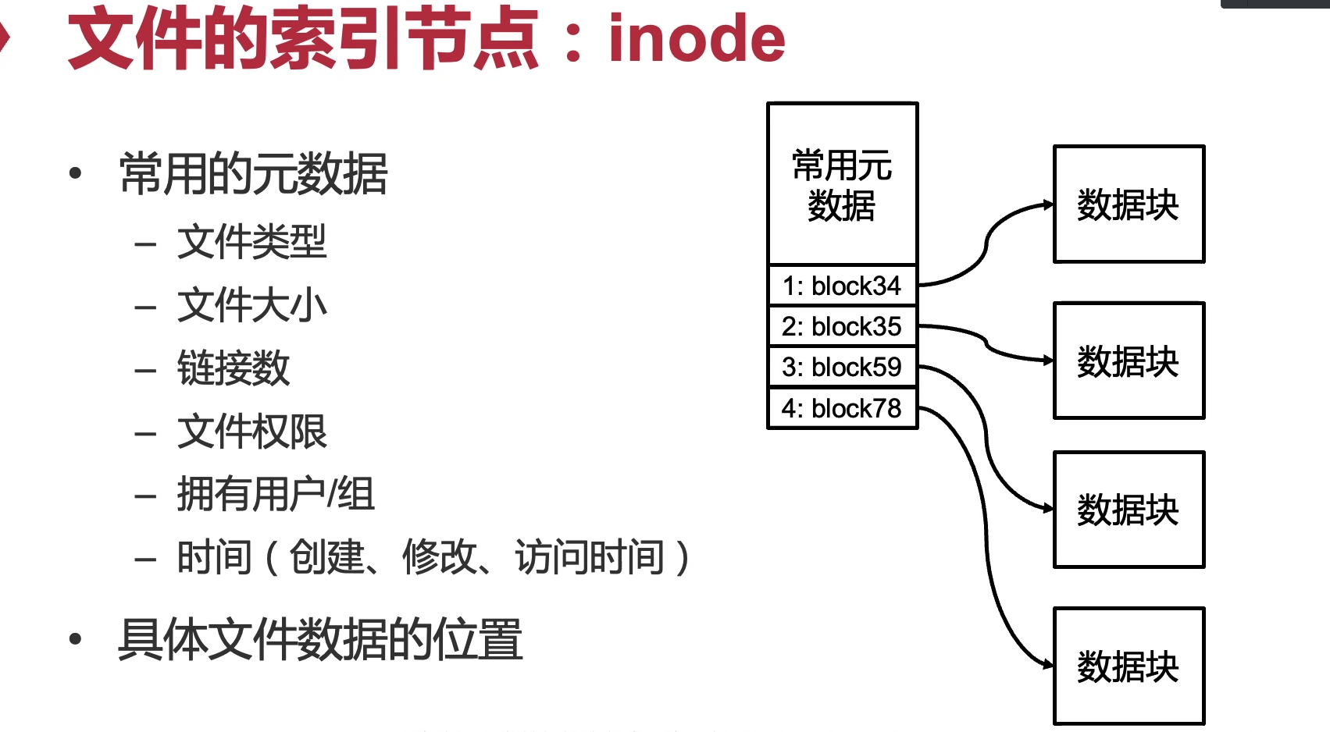

链接数：做hard link

不得不说inode设计是非常优雅的，因为对于小文件不需要那么多block，一个inode就够了，对于大文件，就可以扩充它的索引，它的metadata（记录blocknumber）也就会变大，这就做到了元数据和数据增长是同步的。这就不需要预留很多数据，这根我们学过的#很像。

inode起的作用：用户给文件偏移量（地址：数据在文件中的偏移量），要找到磁盘块地址。这种模式跟 页表 很像。

inode本质就是页表嘛。inode最后两层其实就是多级页表——跟虚拟内存的原因类似：4G的内存空间要4M的页才能映射完（不管用了多少内存，都要预留4M）

无论用几级页表，0级页表的4k页都是要占着的，这也是一种浪费。（但还好）

> 当我们分析inode的时候要想到它和页表之间存在映射关系——将来一旦看到要将一个地址翻译成另一个地址的时候要想到既可以用类似页表的方式，也可以用类似inode的方式。——为什么有区别：软硬件灵活性不同：inode是一套软件机制。

Q：能不能用页表实现inode？

A：inode每次都要把inode读出来然后软件去找，这个事情能不能让硬件来做。如果把文件看成一块内存，这个操作是不是就可以直接做了。这个在后面讲到非易失性内存系统的时候还会再提一下。

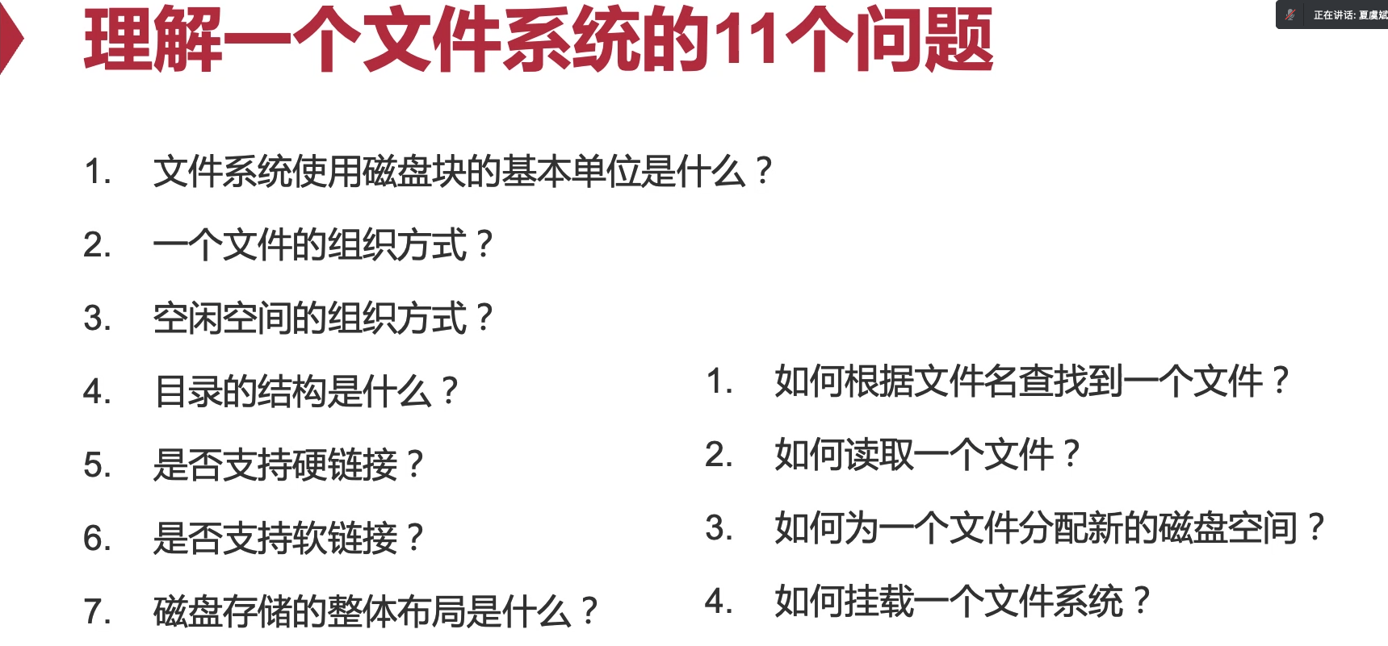

1. 是否固定长度。可变，4k，8k，甚至是一个range。对于inode，是固定的，就是4k。

2. 后面会讲比如Fat32：把所有块以链表的形式串在一起。

3. 一种方法就是磁盘头部一个bitmap：0和1记录哪些block是占用的，哪些是不占用的。

4. inode中目录本身就是一个文件。每个目录里面有一条一条entry。有的目录就是一个数据库，所有的文件名都集中在一个地方——查找非常快（数据库做query）NTFS

5. 硬链接：文件有一个id（inode number或者数据库里的某一个id）和文件名是分开的。

不支持：没有id：将文件名嵌入文件元数据——无法做硬链接。

6. 软链接比较简单：存字符串，只要文件类型加入软链接这个种类。软链接基本都可以支持。

7. 整个磁盘如果我们把它看成是：哪些是元数据，哪些是数据，它们的分布是不一样的——文件布局随着使用会变的碎片化。（windows磁盘碎片整理）

刚刚格式化完硬盘，什么都没装容量就少了很多——填了元数据——元数据放头上，尾上，还是中间——这就是磁盘布局——影响load banlance（不然总读一个地方）

左边是静态的，右边是动态的

1. 跟目录结构很关键——分散or集中——一一对应or多对一

2. 链表的方式去读还是索引的方式去读。

3. 跟文件组织相关：链表就是加一个。如何迅速找到一个空闲的磁盘块？

4. 怎么读取一个文件系统的元数据？和现有文件系统形成在一起。

今天也会介绍不同的FS？通过这11个问题，只要能解答这11个问题，那么就知道这个FS怎么work了。

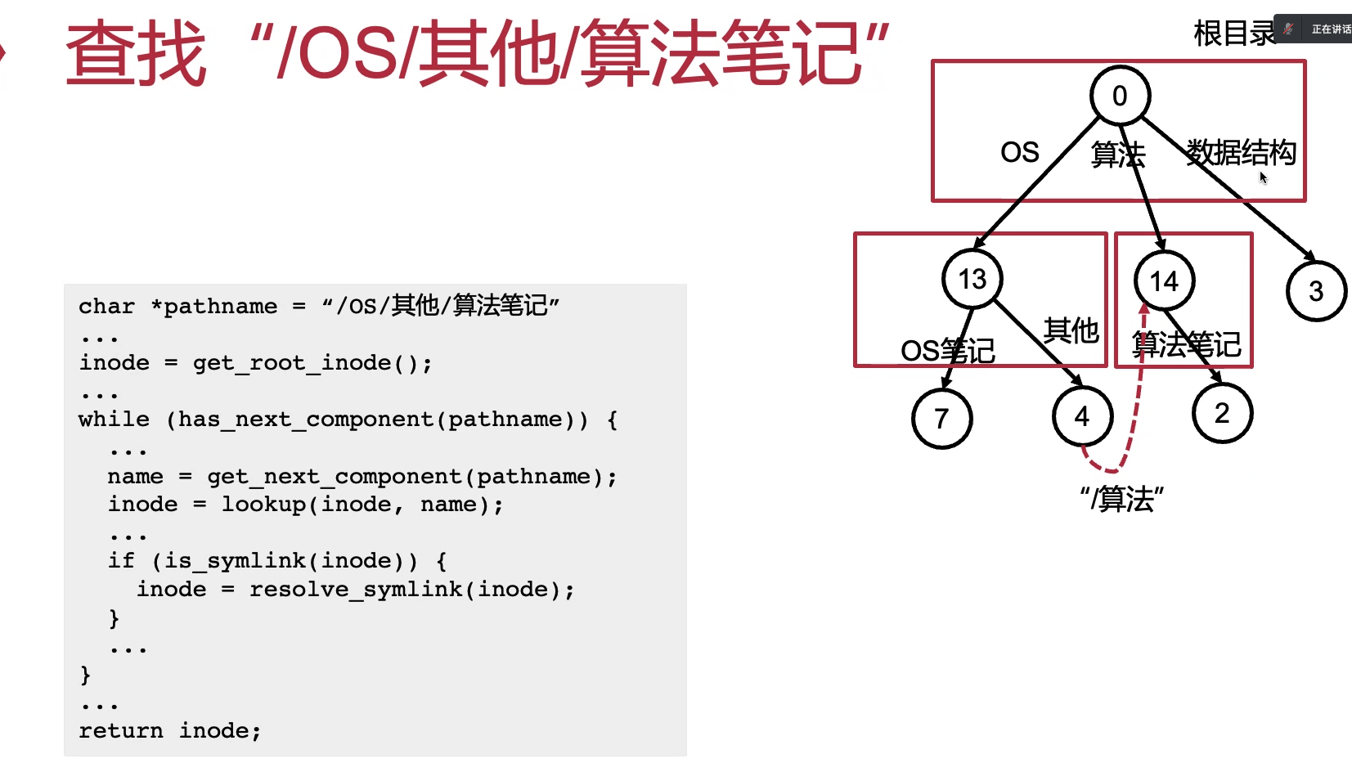

OS映射到inode13，。。。

找到OS——找到13——判断是否符号链接——不是，读数据——再找OS里的‘其他’

再去找算法笔记——就找到了对应的inode——finish

这里有一个符号链接会做判断。

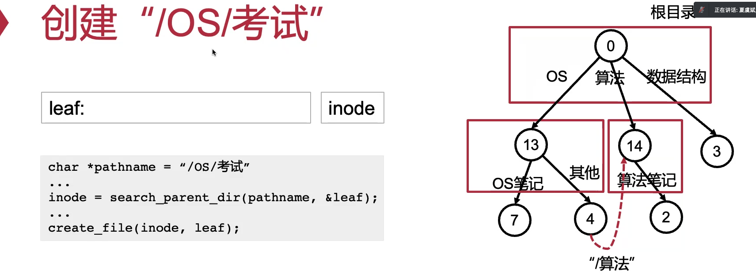

创建（找）空闲inode。

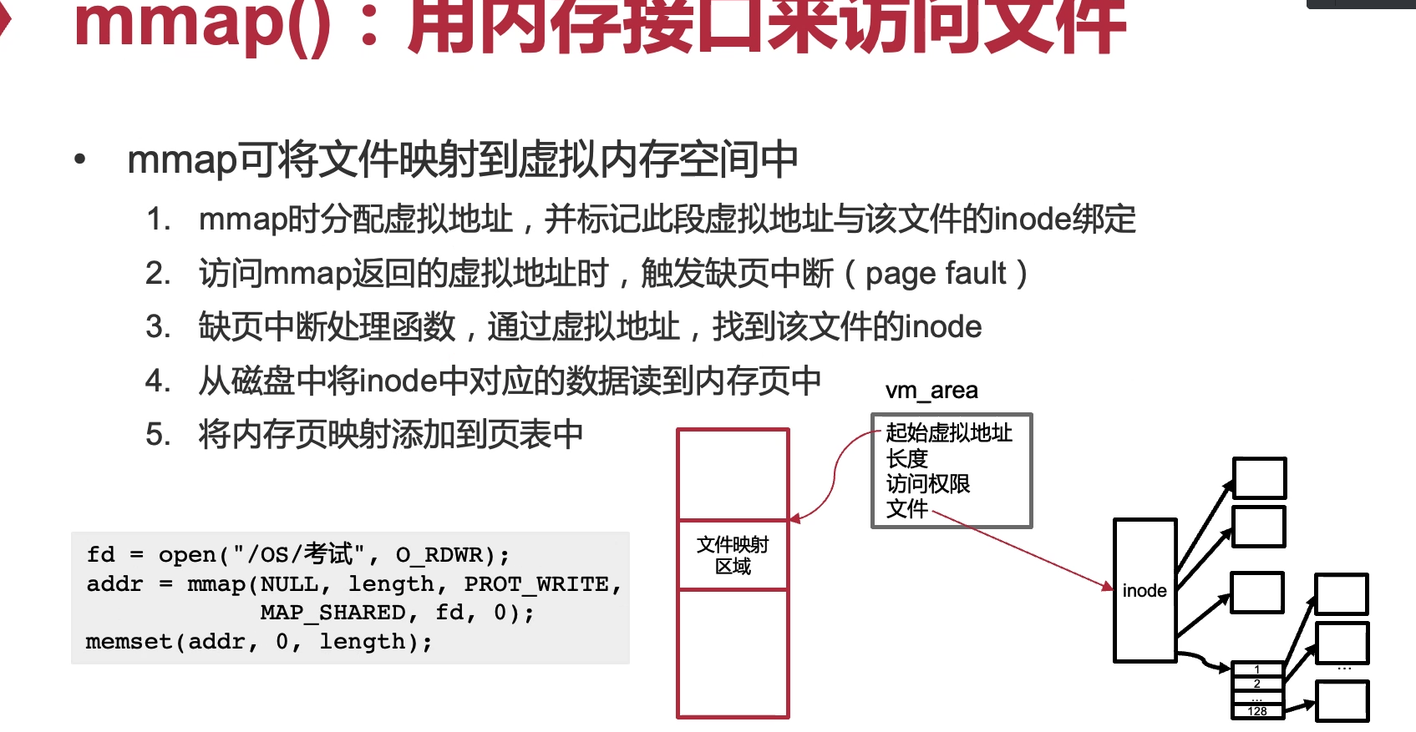

非常有意思的一个操作：之前讲IPC的时候，进程间通信用什么接口？内存结构or文件接口or发明一个新的（basicly：能用文件解决的用文件）——shared memory用内存接口

mmap：打通了文件和内存接口——一切都是文件——用open read write可以操作一切OS提供的设备磁盘，uart，显示器，鼠标，键盘，网卡等等——现在mmap又可以用内存接口访问文件——用内存接口访问所有东西——这件事情变得有意思了，两个最常用的接口被打通了。

当我们在用mmap映射一块内存之后，我们要想它到底是变得更快了还是更慢了。我们说不是：反而能够加速访问，大家想如果是调用syscall（write，read）——一定要发生一次trap但是mmap的话映射到内存空间内存了，第一次会发生page fault，page fault handler就会根据文件offset去找磁盘上的文件填到cache里，之后就不会了。

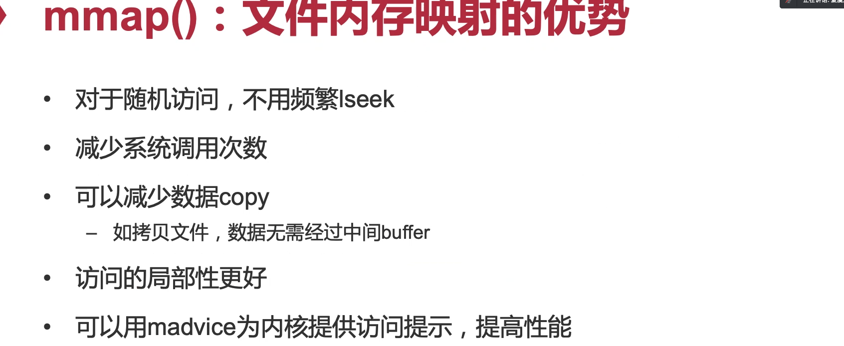

虽然没有read write，不是依然会出现page fault，不是还会进kernel嘛，但read write的话即使在内存里了，还是要trap。

### Ext2文件系统

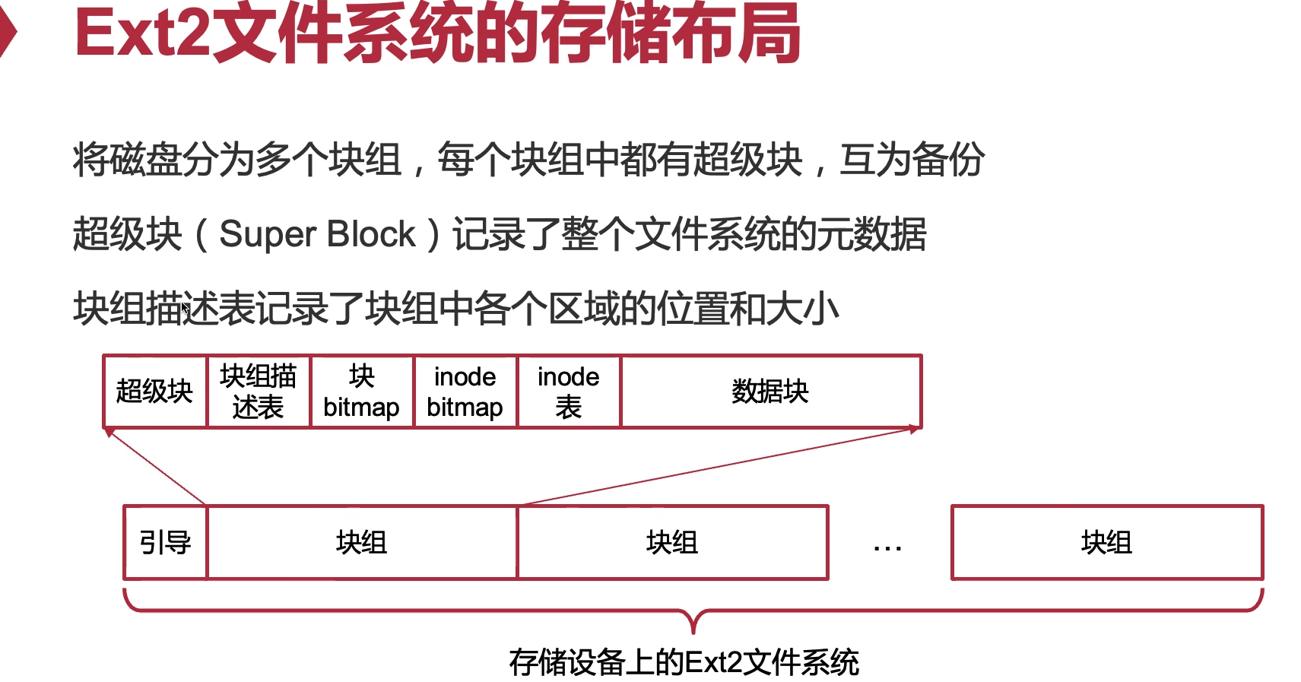

其实不可能说这个文件只有一个super block，分而治之是保证

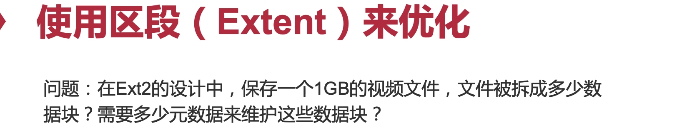

1G / 4k = 25.6w个block

每个block number 8bytes——4M

什么都没干的情况下要保存4M这么多大小的inode

这显然是不合理的

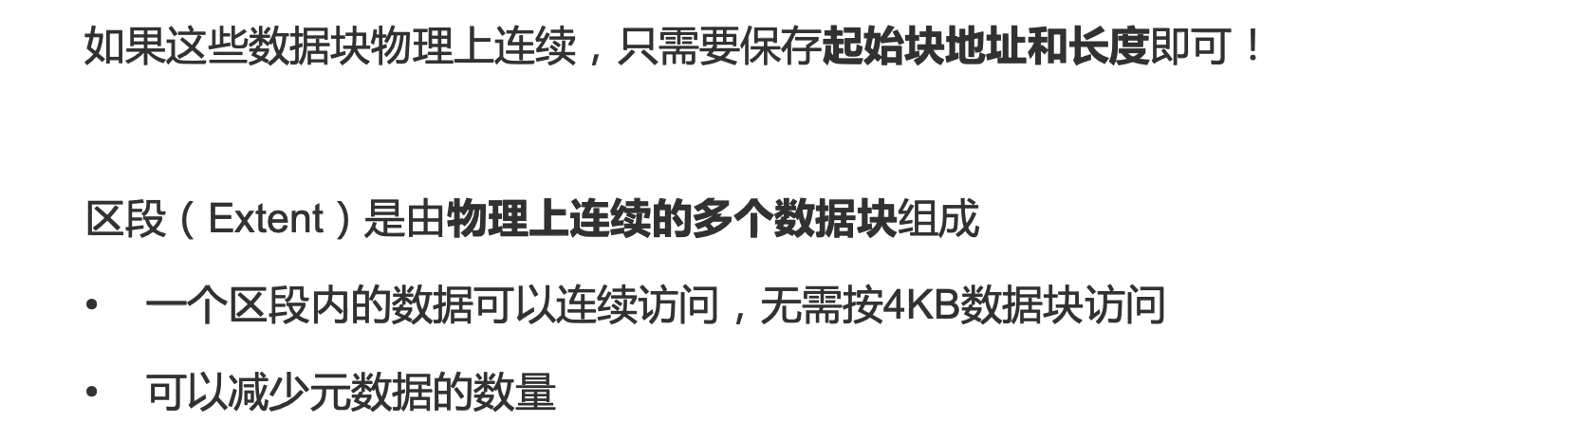

Ext4文件系统：用extent tree的方式

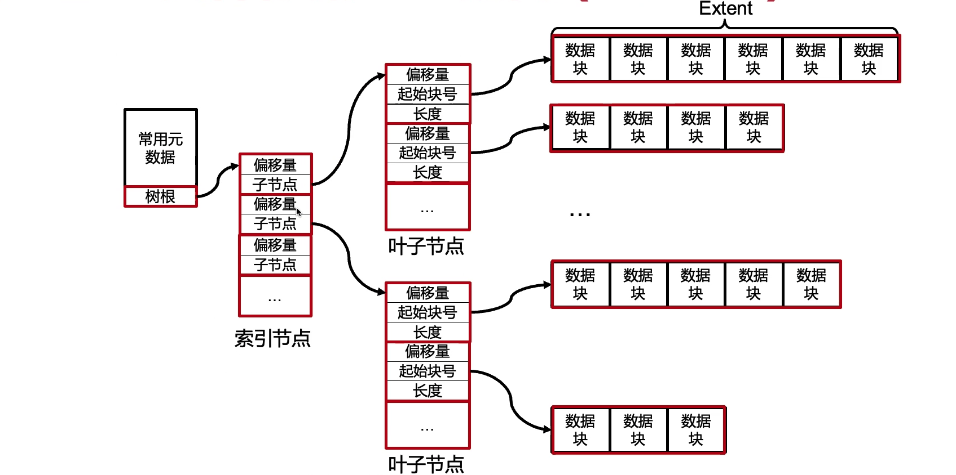

索引节点中的偏移量增加就是叶子节点中的所有偏移量的和

理论上也可以支持很碎很碎的：有个之后就可以把磁盘里不管有多大的资源都用起来。

内部碎片怎么减少：减少单位长度：4k

外部碎片

有了区段的概念就会很灵活

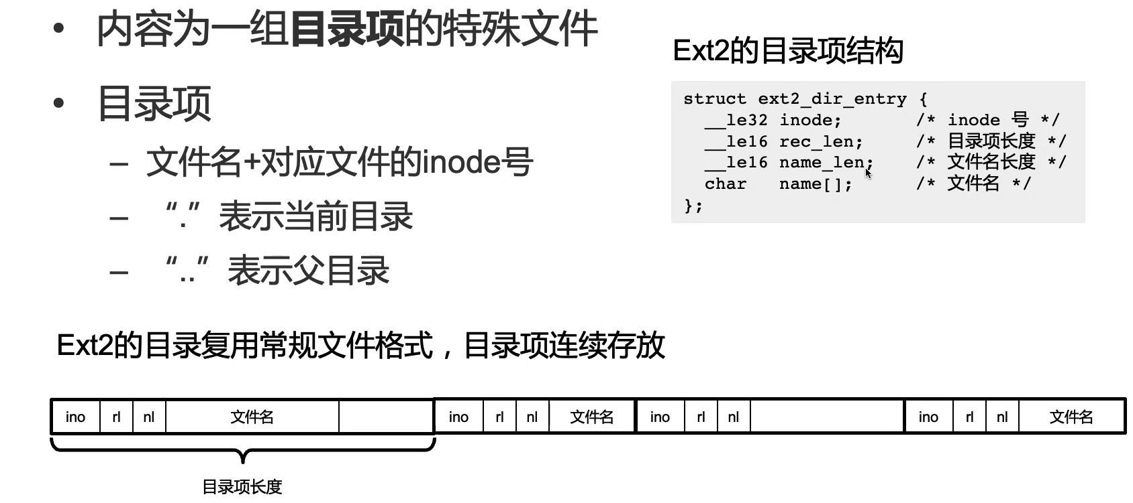

变长

在Ext2中文件查找只能遍历，比较好的方式还是tree的方式。

### 其他常见文件类型

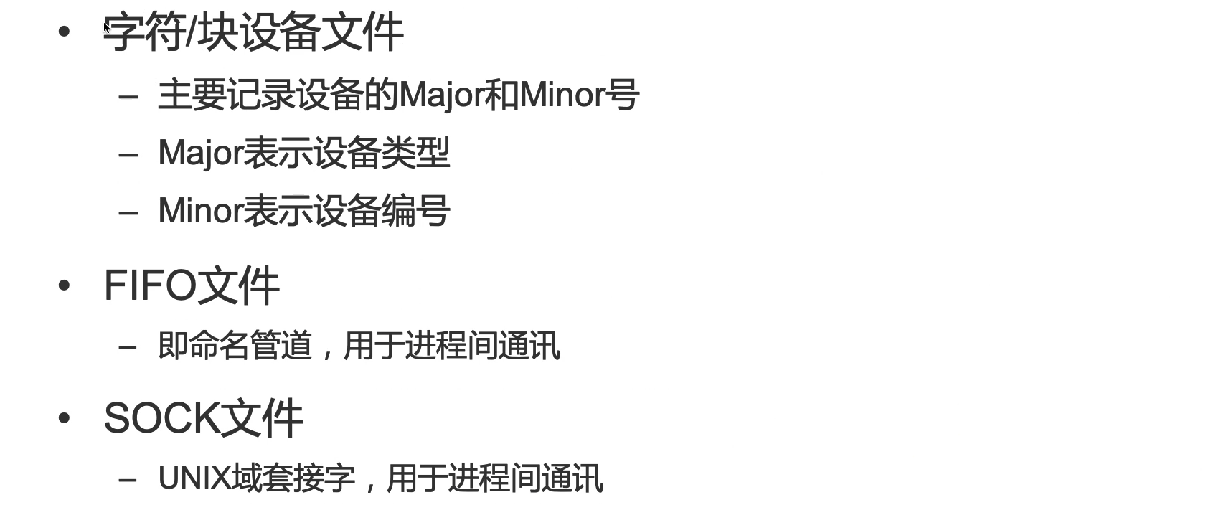

字符块，设备文件都有自己类型，不是存数据的，只有两个号，用这两个号识别不同的设备。

比如我要打开打印机设备，就会打开打印机这个设备文件，拿着这两个编号去找驱动然后操作。

FIFO：|

没有名字的PIPE

和Unix v6版唯一区别：有ext设计，可以用区段保存。

### Chcore：内存文件系统

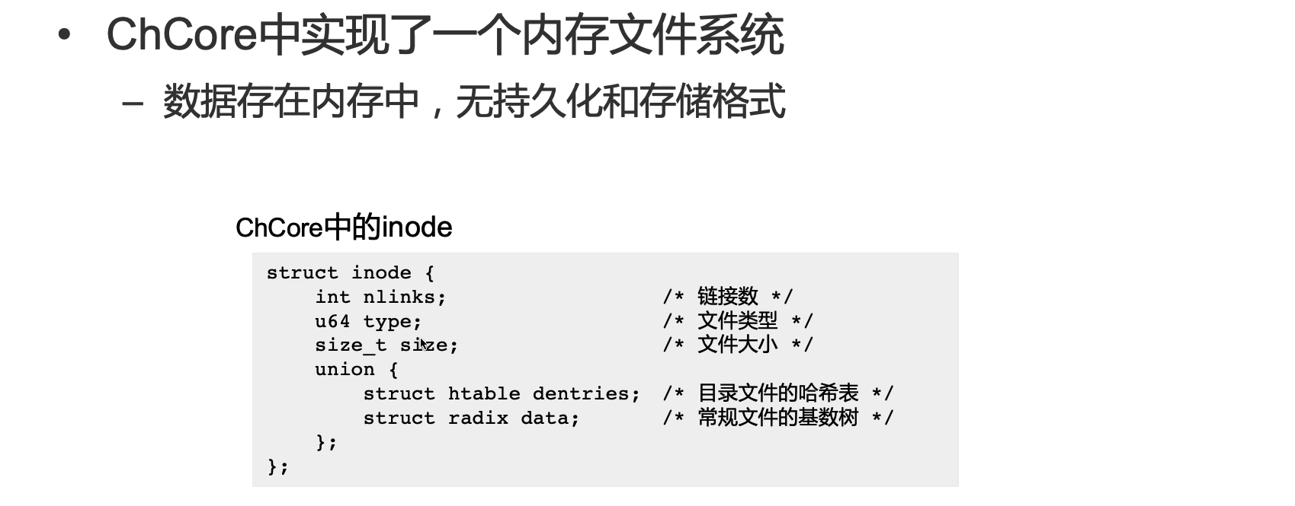

nlinks：类似于refcnt

还有个size

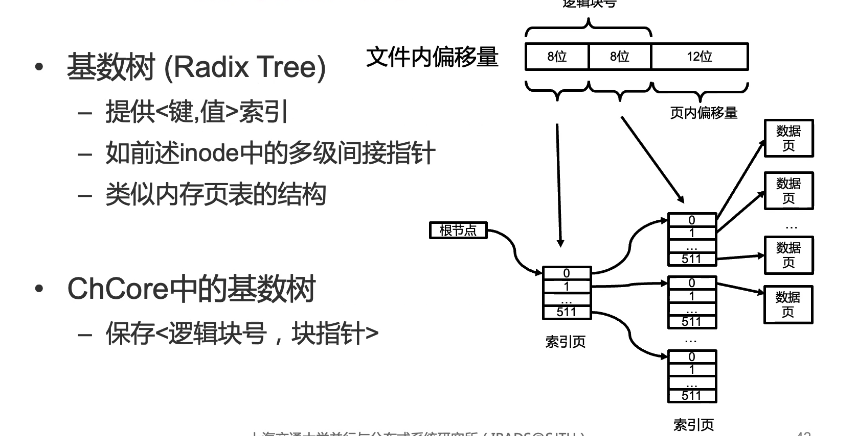

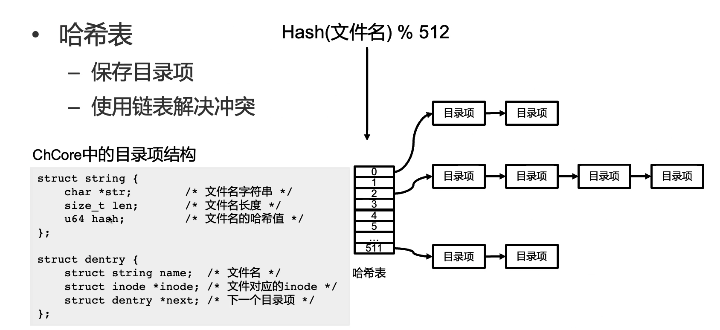

对文件名hash——找到后再去找目录项在什么地方。只需要你提供的接口是一样的。

如果两个hash冲突了，就用链表开散列。

整个chcore保存在一个hash table里。这样我们找一个目录是很快的。找文件名对于linux其实很难，因为文件名是分散的。对chcore不是这样，只要遍历这个hash table就行。还可以做locality方面的优化，比如预取之类的。

非常简单，但和我们之前所说的接口都兼容。

### FAT32

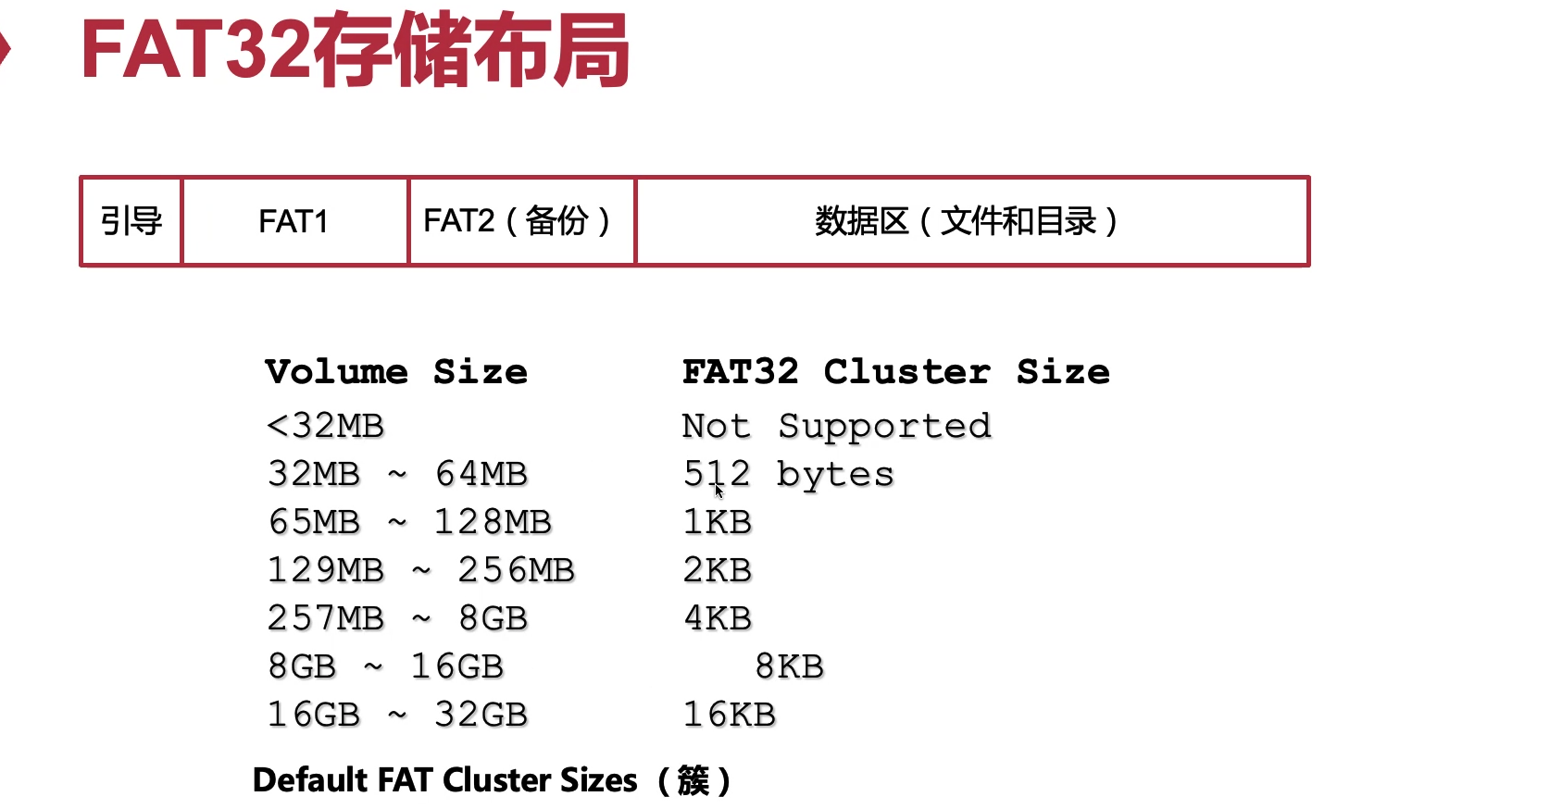

格式化的时候有参数 cluster size就是block size。最头上一个叫引导，用来做启动的。FAT和FAT2互为备份。

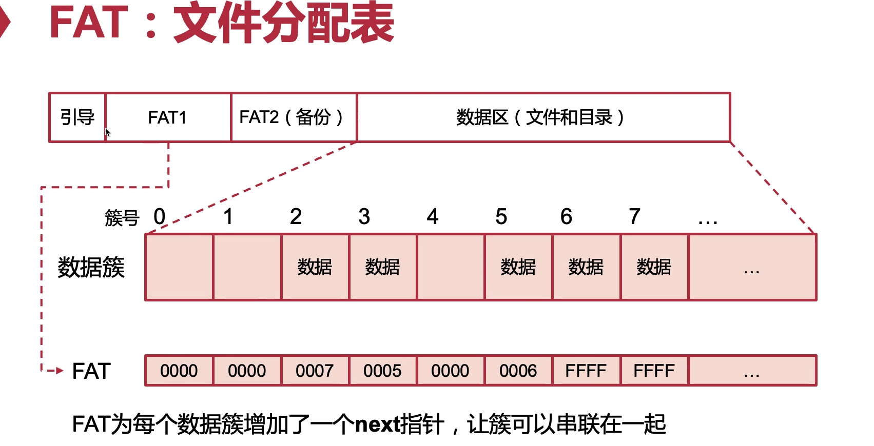

FAT表每个entry两个byte，16k对应两个byte，8k对应一个byte——万分之一级别，如果是512byte——千分之4

这两个byte就是一个指针

目录项就是

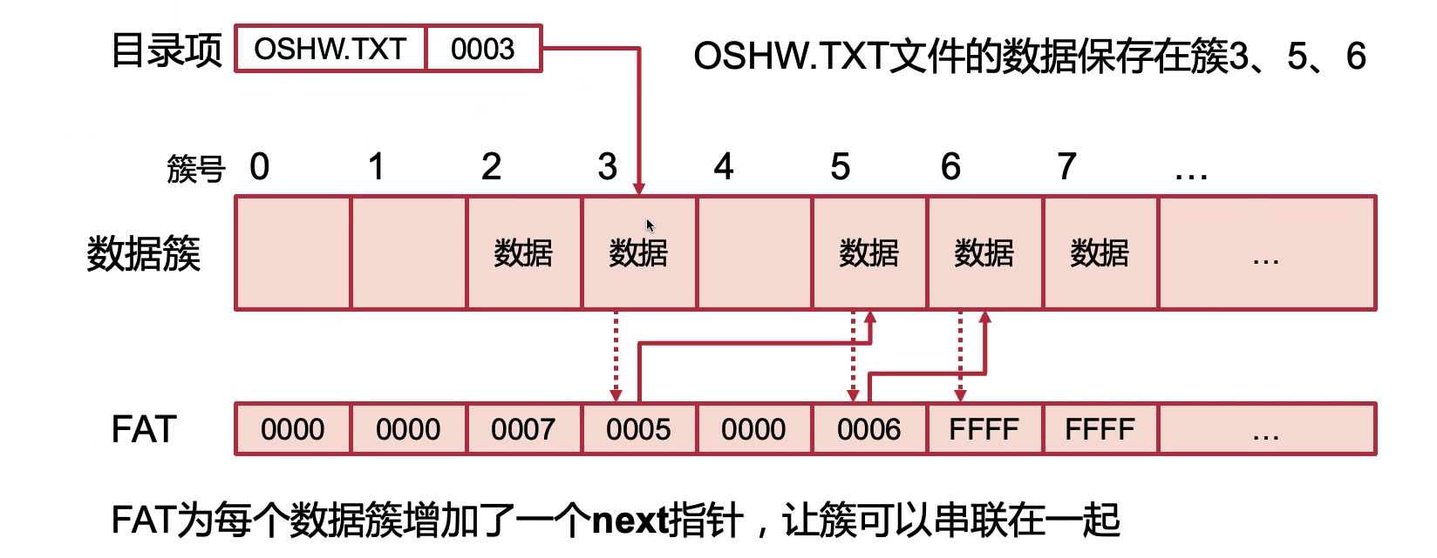

3对应FAT表里的两个byte指向5，以此类推，全F表示结尾。只要知道第一个在哪，后面可以通过链表的方式找到。

目录项怎么组织：

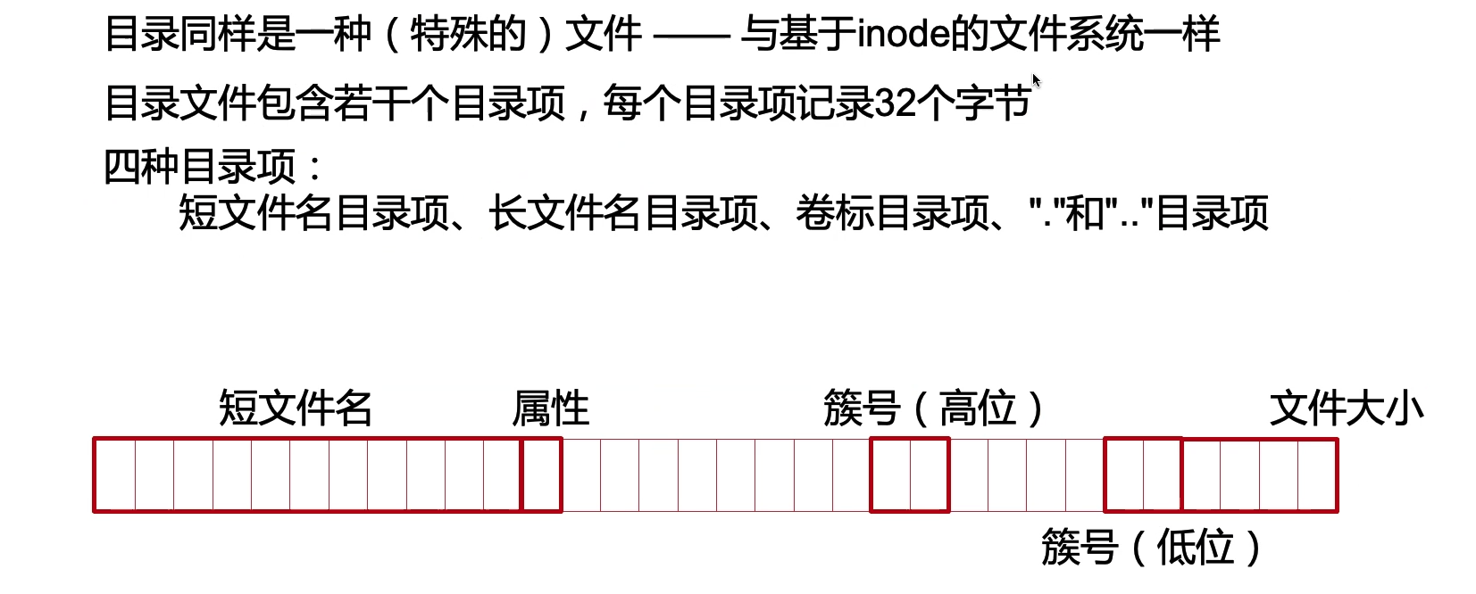

1. 8.3格式的文件名（11个字节）

2. 文件大小（4个字节，最大2^32 = 4GB）

3. 元数据（atime，mtime，create time……）

4. 属性（1个字节）该目录项的种类和状态RO，hidden，系统文件，子目录等等

32个字节大小固定，所以就有短文件名目录。

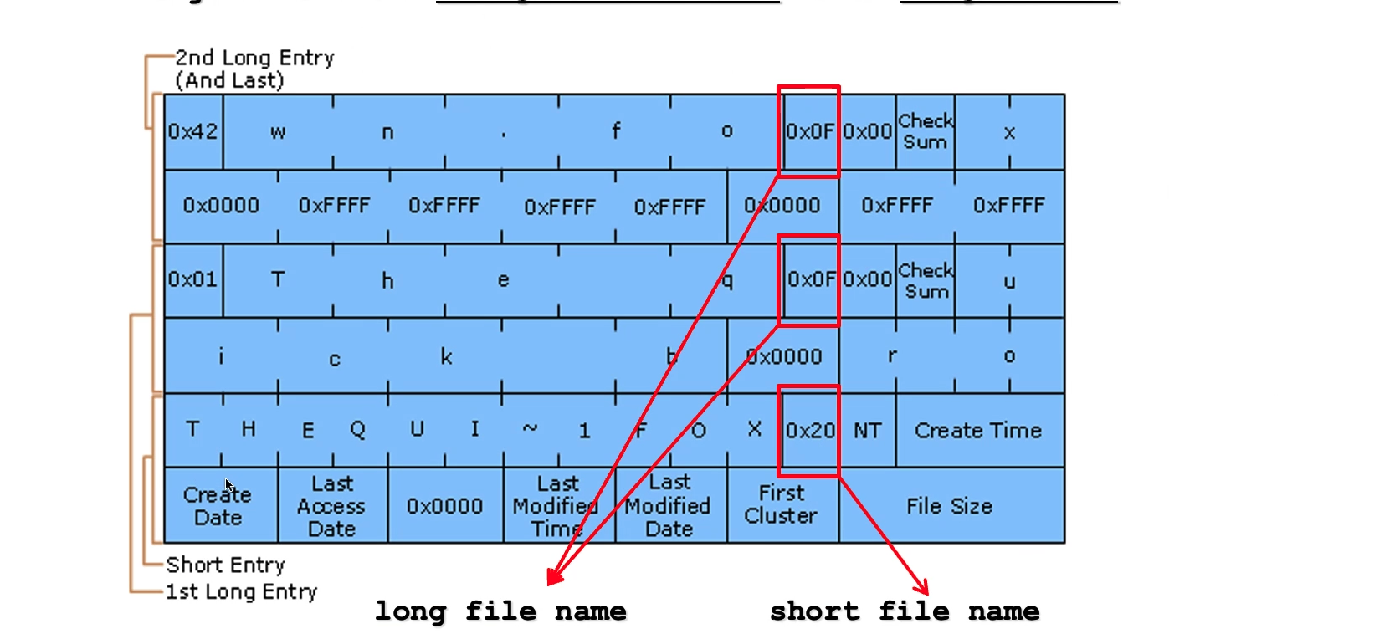

8.3文件名（11个字节）8位文件名3位扩展名

短文件名根据长文件名生成的。

长文件令存：0x0F（属性那个byte）表示

上例中这三个目录项（两长一短）组成一个完整的目录项

此时这个文件拥有了两个文件名，应用程序可以通过任何一个来找到这个文件

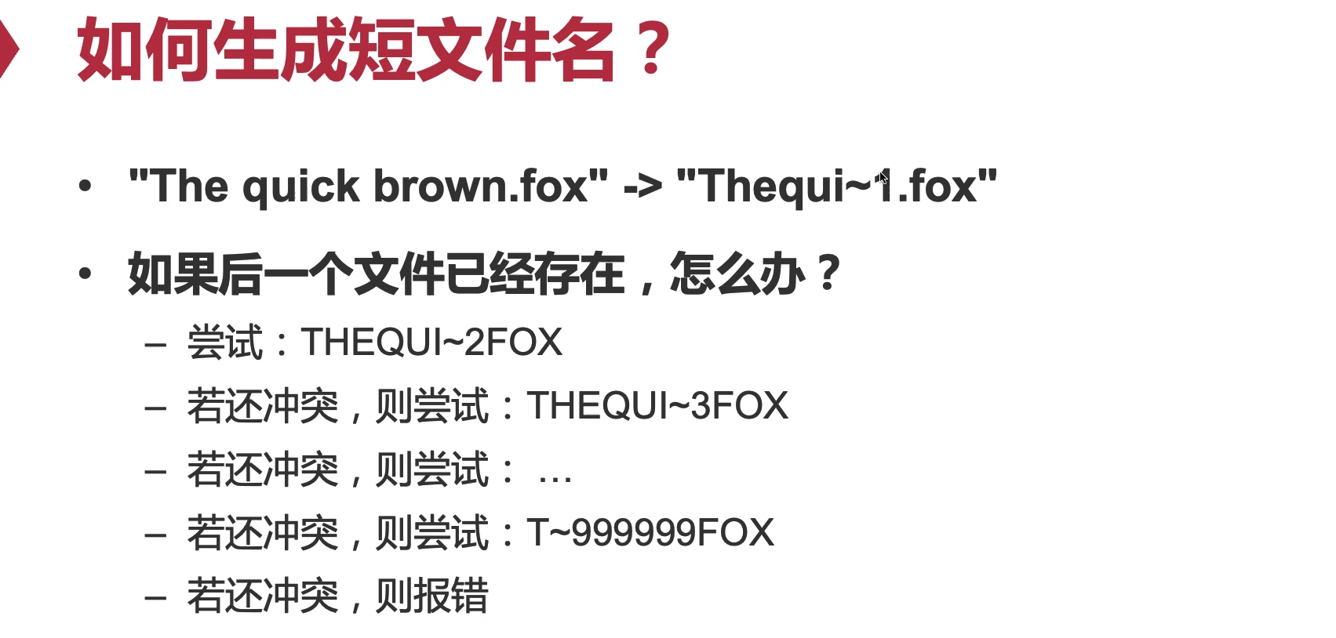

~1表示截断，且这个文件名是第一个

基本上是不会报错的。

Q：FAT32最大能支持多大大小呢？

A：4G——File size只有32位

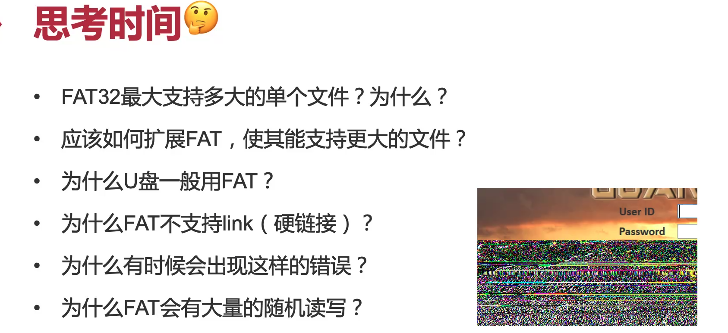

Q：why不支持hard link？

A：目录entry中保存了文件名和其他元数据，如果支持硬链接：有另一个entry（with another filename）也记录了这些元数据（mtime，ctime……）如果有人改了这个文件，就要找到所有目录项都改元数据。（无法统计link count from PPT）

Q：为什么inode hard link很方便？

A：文件名和元数据解耦。字符串到元数据的映射。

Q：U盘。

A：日志问题，没有日志，减少写；简单。

如果某一项坏了，后面指向的数据都会乱了——FAT会出现一半好，一半坏的情况

正因为所有块都通过链表链接，并没有locality的概念，使用过程中就会越分越碎。

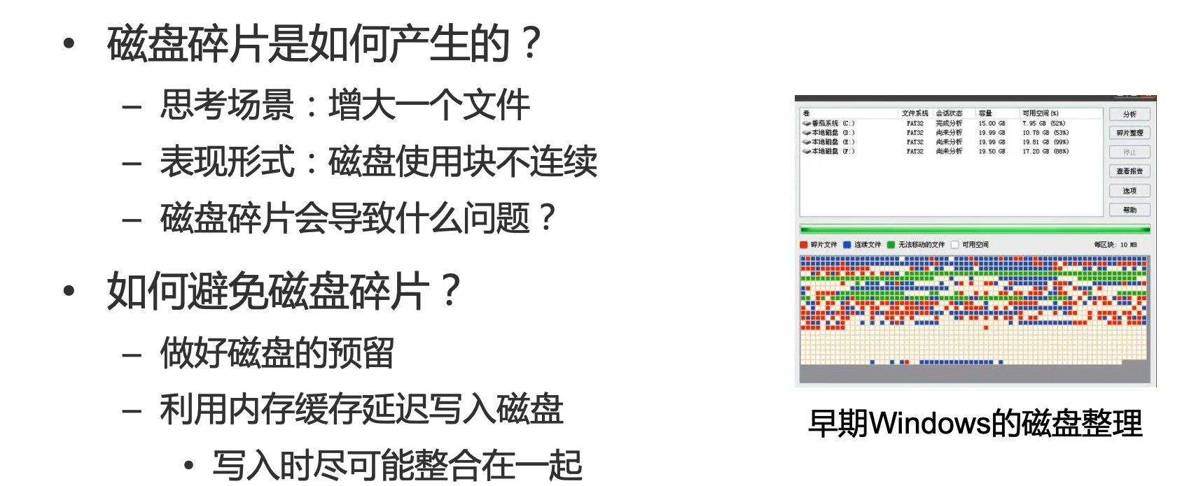

磁盘碎片：读文件的时候磁盘头要跳来跳去。

预留：增大就可以直接增大自己后面。

内存缓存再写就知道要写多少了。

NTFS：磁盘预留+缓存延迟写入这两种技术

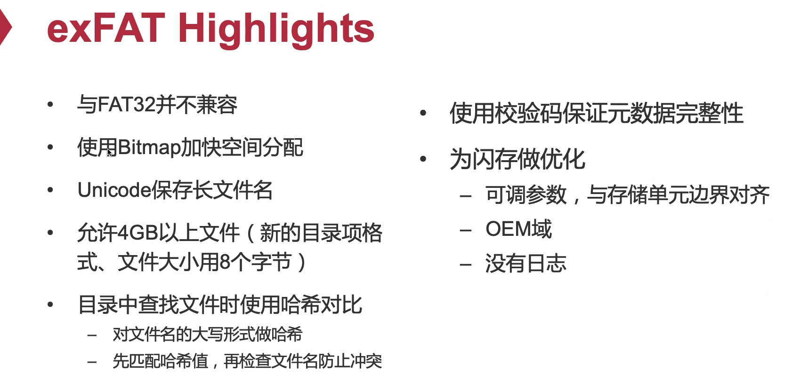

哈希与chcore类似：先hash，再列表中比较

## NTFS

> 与FAT有很多类似地方

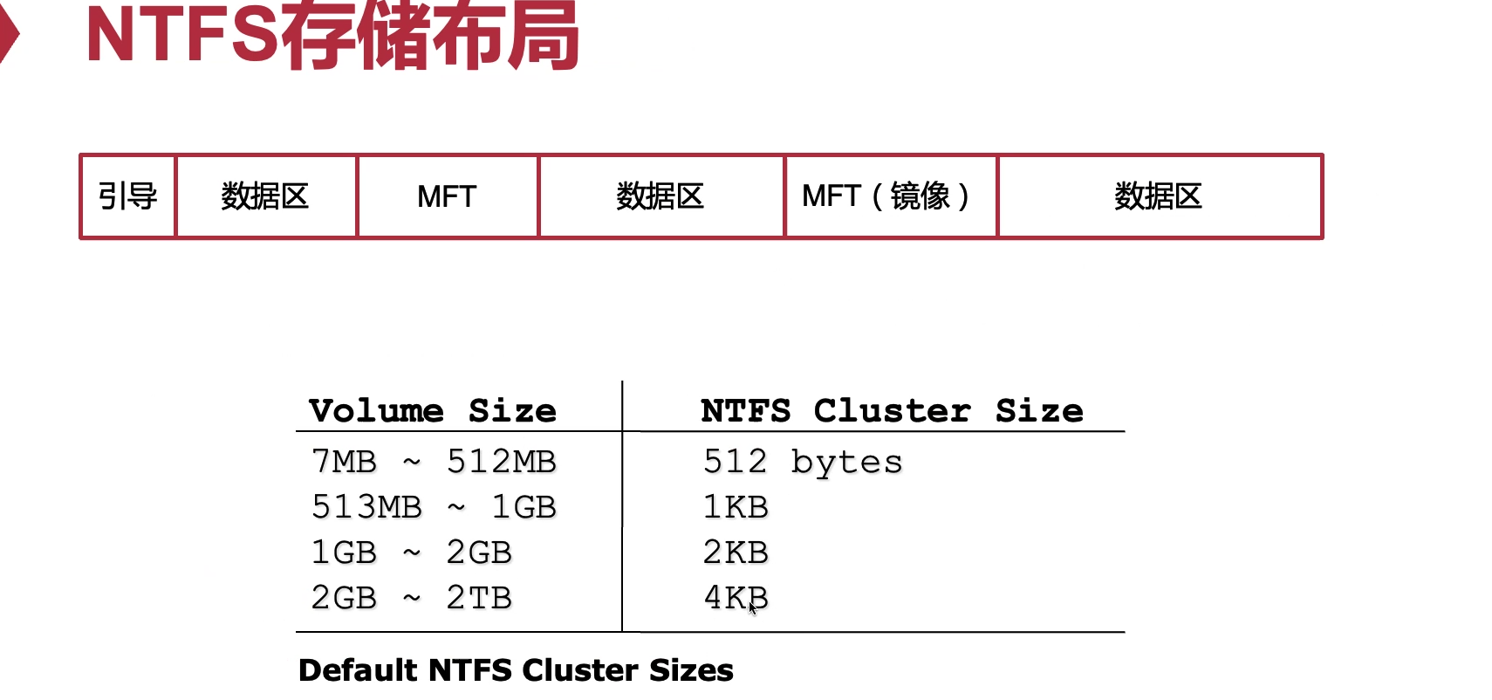

4k很好的避免内部碎片。

整个过程中MFT和数据间隔

MFT：main file table

本质上是一个关系型数据库

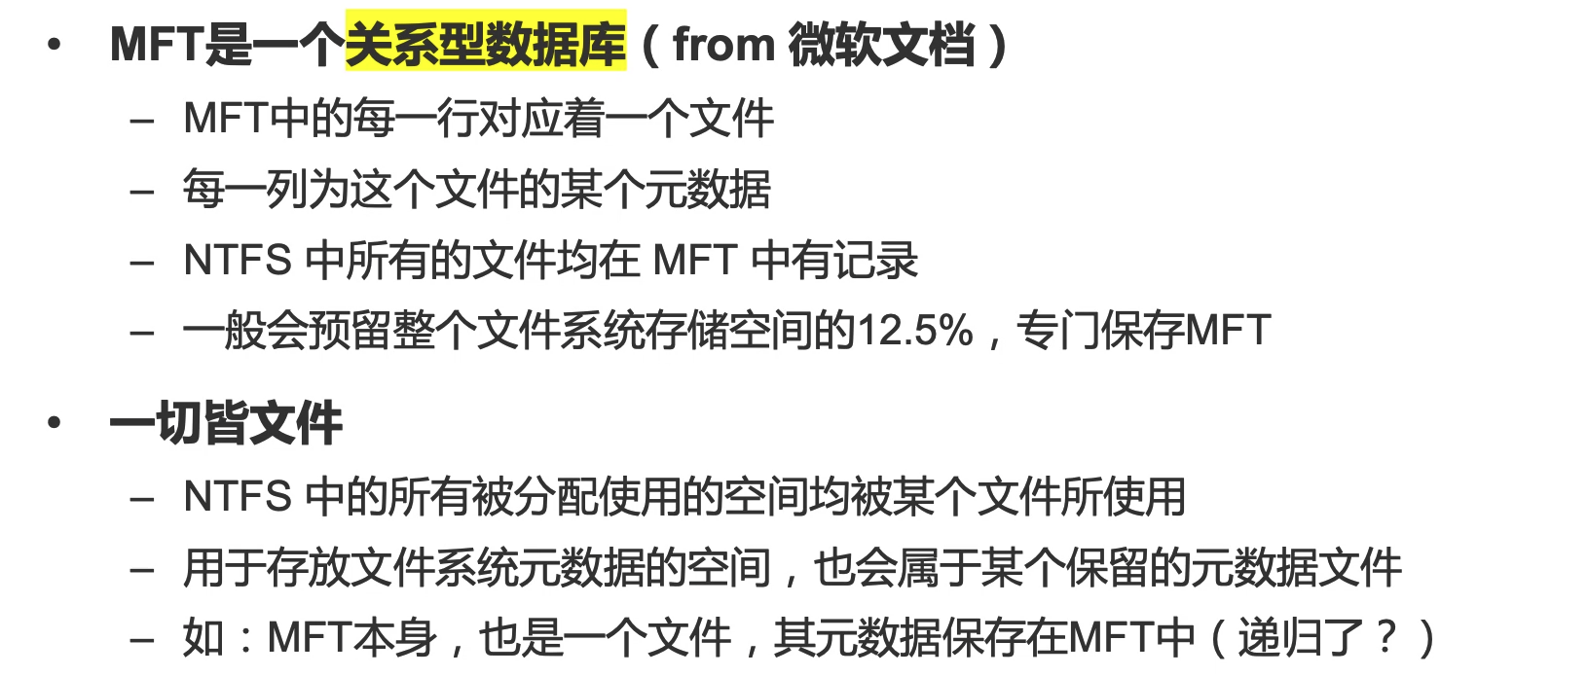

MFT is very big。

所有被分配的空间一定属于某一个文件

元数据也属于某个文件

MFT元数据也在MFT中

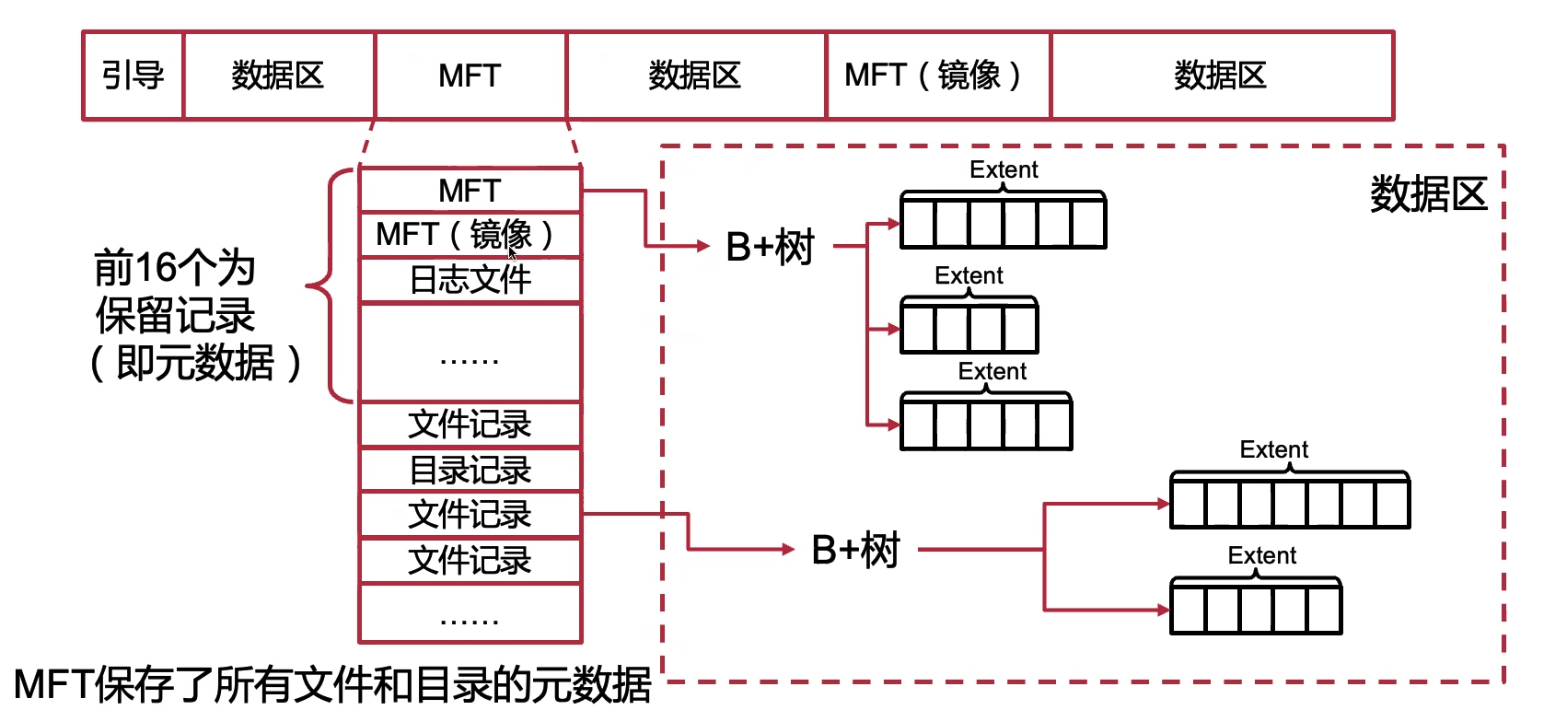

前16个记录NTFS的元数据

> 在Ext4中，日志在最后，不是文件，而是一个磁盘块。

在NTFS中，日志也是一个文件

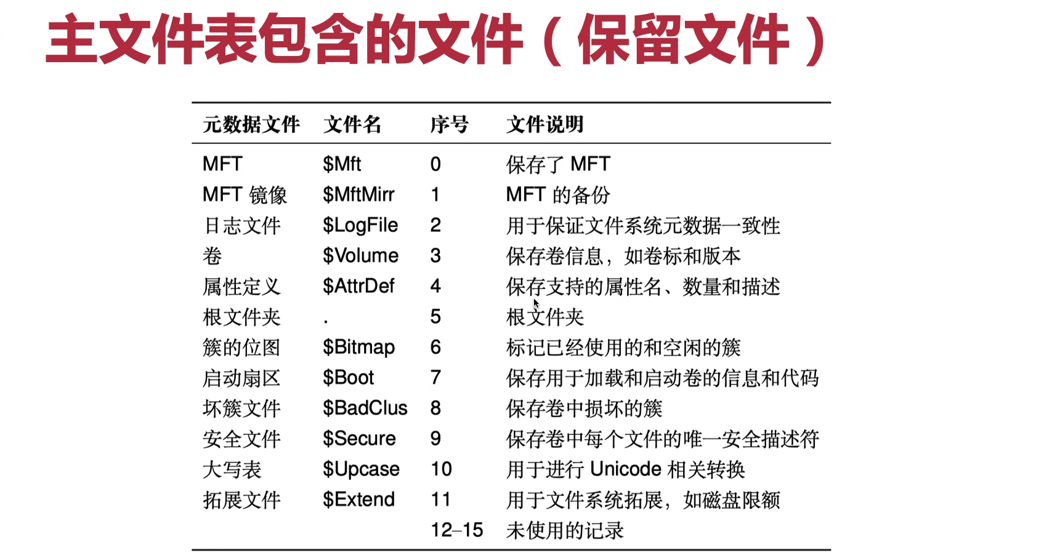

序号就是文件号

所有的东西就是一个文件

16个之后就是文件目录（inode table）

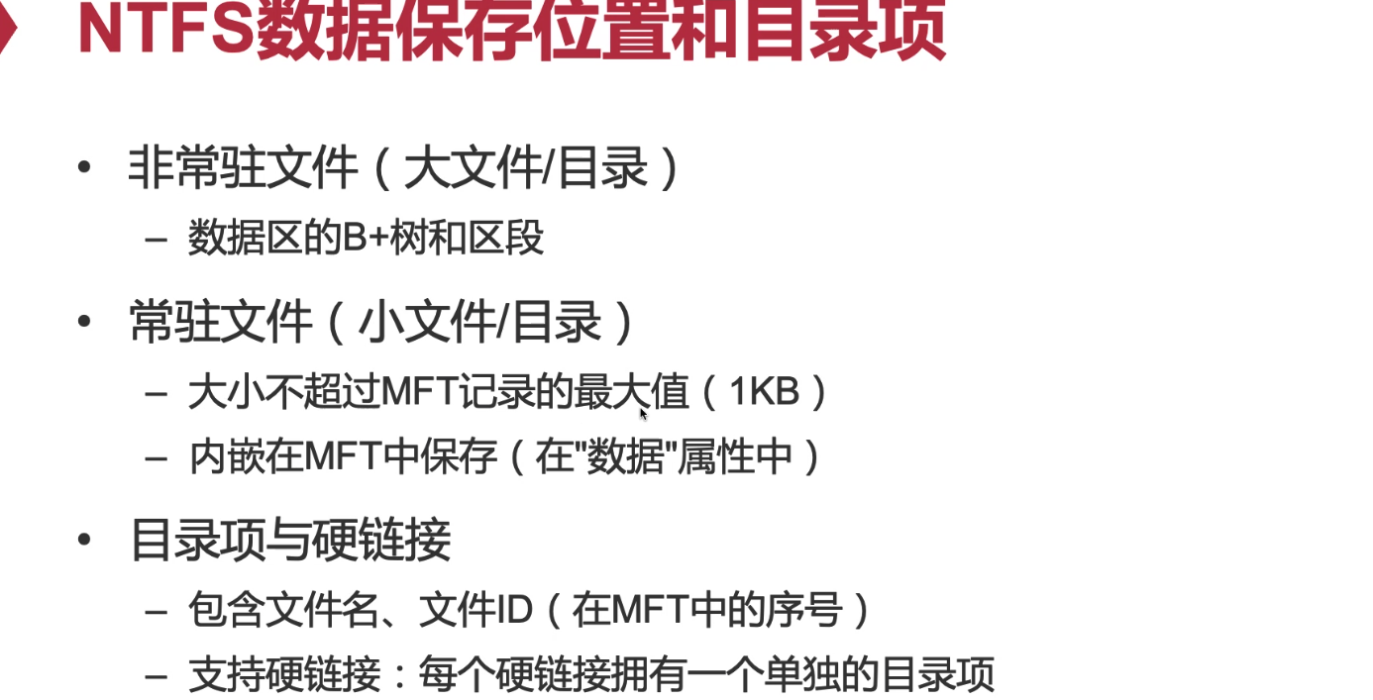

小文件直接内嵌到MFT记录里

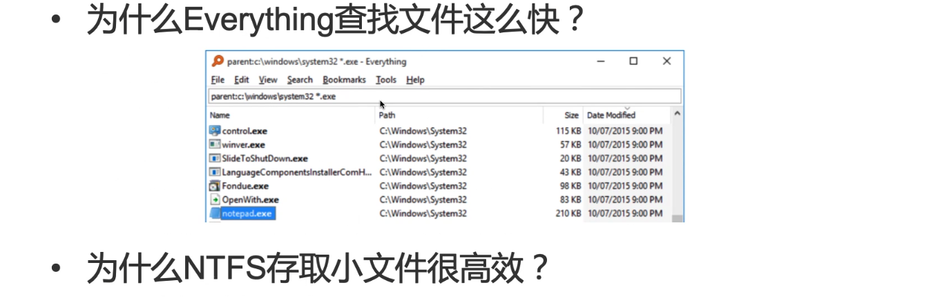

everything第一件事读取MFT，生成索引，文件名集中方便找到所有索引。

小文件可以直接在MFT里面读。

Q：Why NTFS需要目录？

A：文件和目录方式需要额外方式维护。

下节课：如何